Spannungsvers. DC 24 V 700 mA REGElektronik
Gira

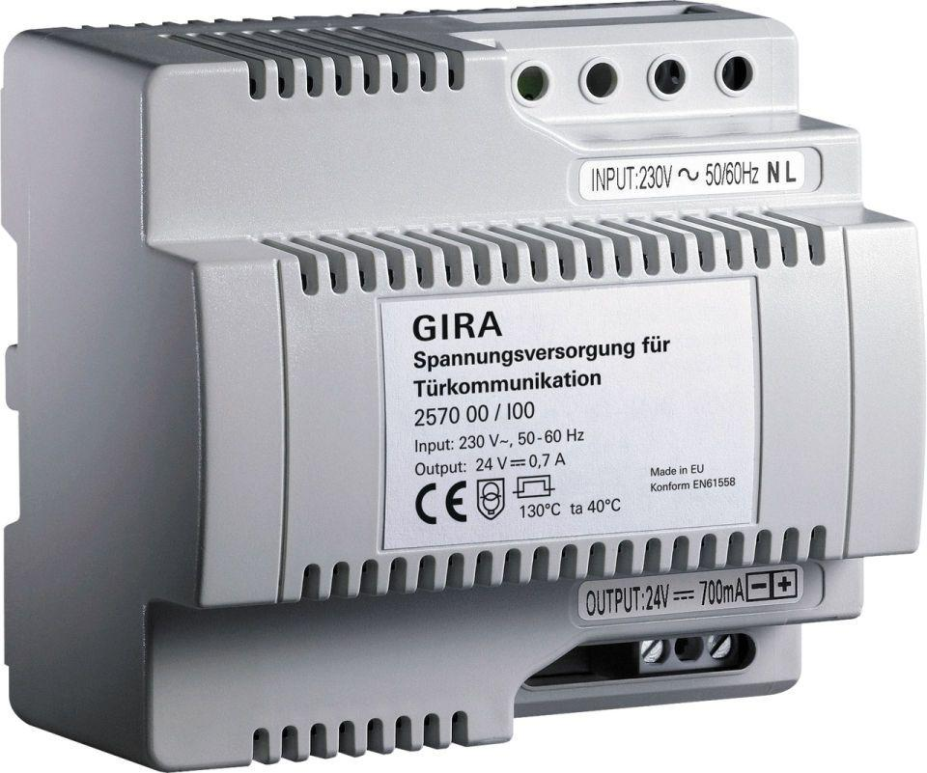Eigenschaften
GTIN:
4010337025702
HAN:
257000
Montageart
DIN-Schiene
Schutzart (IP)
IP20
Ausgangsspannung (V)
24,00
Eingangsspannung (V)
230,00
Steuerfunktion
nein
Integrierte Türöffnerschaltung
nein
Serviceanzeigen
nein
Programmiersperre
nein
Auswertefunktion
nein

